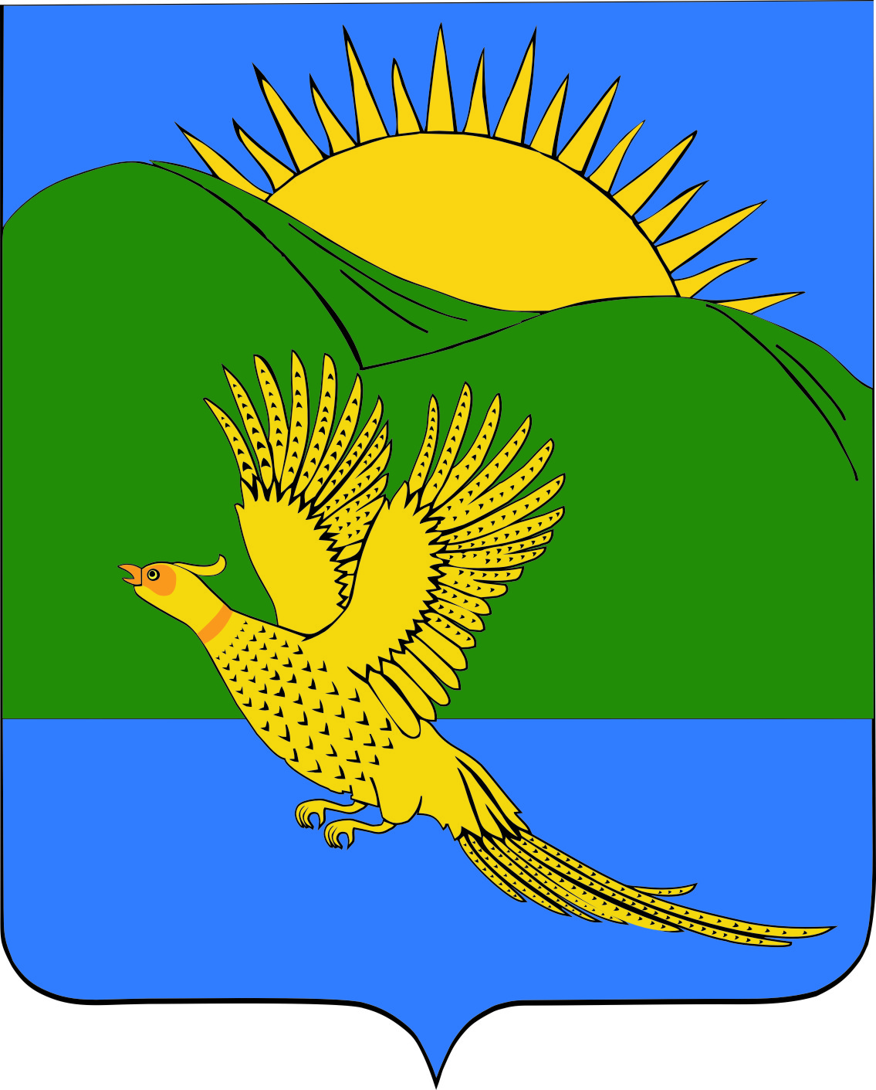
ДУМА
ПАРТИЗАНСКОГО МУНИЦИПАЛЬНОГО РАЙОНА
ПРИМОРСКОГО КРАЯ

РЕШЕНИЕ
село Владимиро-Александровское

26.10.2018 № 7
О внесении изменений в муниципальный правовой акт от 28.08.2015 № 209-МПА «Положение «Об оказании платных дополнительных образовательных услуг в муниципальном бюджетном образовательном учреждении дополнительного образования детей «Детская школа искусств» Партизанского муниципального района»

В целях приведения муниципального правового акта в соответствие с действующим законодательством, руководствуясь статьями 19, 28 Устава Партизанского муниципального района, Дума Партизанского муниципального района

РЕШИЛА:

1. Принять муниципальный правовой акт «О внесении изменений в муниципальный правовой акт от 28.08.2015 № 209-МПА «Положение «Об оказании платных дополнительных образовательных услуг в муниципальном бюджетном образовательном учреждении дополнительного образования детей «Детская школа искусств» Партизанского муниципального района» (прилагается).

2. Направить муниципальный правовой акт и.о. главы Партизанского муниципального района для подписания и официального опубликования.

3. Настоящее решение вступает в силу со дня принятия.

Председатель Думы А.В. Арсентьев

МУНИЦИПАЛЬНЫЙ ПРАВОВОЙ АКТ

О внесении изменений в муниципальный правовой акт от 28.08.2015
№ 209-МПА «Положение «Об оказании платных дополнительных
образовательных услуг в муниципальном бюджетном образовательном
учреждении дополнительного образования детей «Детская школа искусств» Партизанского муниципального района»

Принят решением
Думы Партизанского
муниципального района
от 26.10.2018 № 7
1. Внести в муниципальный правовой акт от 28.08.2015 № 209-МПА «Положение «Об оказании платных дополнительных образовательных услуг в муниципальном бюджетном образовательном учреждении дополнительного образования детей «Детская школа искусств» Партизанского муниципального района» следующие изменения:

1.1. В названии и по всему тексту муниципального правового акта полное и сокращенное наименование муниципального бюджетного образовательного учреждения дополнительного образования детей «Детская школа искусств» Партизанского муниципального района (МБОУ ДОД РЦДТ ПМР) изложить в новой редакции: «муниципальное бюджетное образовательное учреждение дополнительного образования «Детская школа искусств» Партизанского муниципального района (МБОУ ДО ДШИ ПМР).

2. Настоящий муниципальный правовой акт вступает в силу со дня официального опубликования.

И.о. главы Партизанского муниципального района Л.В. Хамхоев

26 октября 2018 года
№ 7-МПА

